Smartes Outdoor-Design

Plano+ von Scheurich

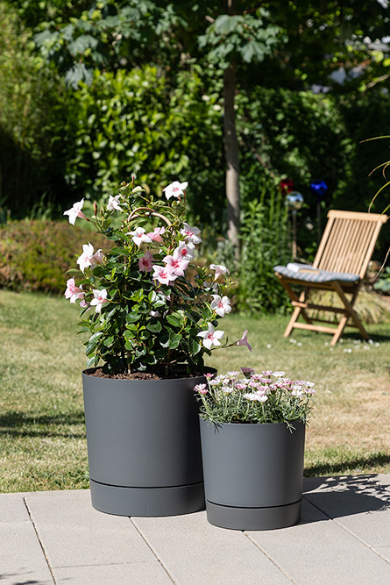
Bei Plano+ macht es Klick: Scheurich verbindet bei der neuen Serie Untersetzer und Pflanzgefäß zu einer Einheit. Plano+ zeigt sich in moderner, klarer Gestaltung, der matt gehaltenen Oberfläche in den Farben Moss Green, Pure Grey, Siena Red und Metallic Grey und dem bewusst gestalteten Abstand zwischen Gefäß und Untersetzer.

Willkommen im aktuellen Outdoor-Living: Terrassen, Gärten und Balkone sind Teil des Wohnambientes geworden und werden oft mit der gleichen Hingabe und einem individuellen Plan ausgestaltet. Was wäre ein angesagter Pflanzgefäß-Look ohne gesunde Pflanzen? Wasserablauflöcher im Boden von Plano+ verhindern Staunässe. Durch den design-integrierten Untersetzer trocknen die Pflanzen nicht aus und auch bei Hitze muss weniger gegossen werden.

Die Leichtigkeit und die kompakte Kombination aus Pflanzgefäß und Untersetzer ermöglichen es, je nach Saison, unkompliziert für den passenden Standort von Mandevilla (Dipladenia), Kapkörbchen "Polarstern", Schneeflockenblume (Sutera cordata) und anderen Pflanzen zu sorgen.

Gut aufgestellt sind Pflanzenfreundinnen und -freunde auch mit Plano, dem produktgleichen Outdoor-Gefäß ohne den Untersetzer. Für den Indoor-Bereich präsentiert Scheurich die Plano Serie in kleineren Größen und einem anderen Farbkonzept.

Alle Pflanzgefäße sind Made in Germany und werden mit 5-Jahres-Garantie angeboten.

Lieferbare Größen: | Unverbindliche Preisempfehlungen:
29, 39 und 47 cm | Ab € 18,99

Über Scheurich

Designed for Your Life.

Der Premium Anbieter von Pflanzgefäßen und innovativen Lösungen rund um die Pflanze präsentiert sich mit neuem Look und neuer Markenpositionierung – bei unverändert höchster Qualität. In der fast 100jährigen Geschichte hat Scheurich Design-Trends maßgeblich mitgestaltet. Scheurich steht heute für weit mehr als Keramik: Ästhetische Produkte, die Wohlfühl-Atmosphäre in den Alltag bringen. Menschen machen die Marke aus, eine Familie mit Namen und Geschichte. Scheurich übernimmt Verantwortung für heute und für kommende Generationen.

